工程文件
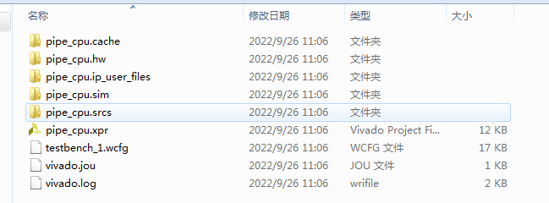

设计原理及代码实现

总体结构
CPU根据五级流水分成五个模块，分别为取指、译码、执行、访存、写回，每条指令执行时，数据依次流经这些模块。五级流水线各阶段的主要工作如下：
- 取指阶段：从指令存储器读出指令，同时确定下一条指令地址。
- 译码阶段：对指令进行译码，从通用寄存器中读出要使用的寄存器的值，如果指令中含有立即数，则将立即数进行符号扩展或无符号扩展。如果是转移指令且满足转移条件，那么给出转移目标，作为新的指令地址。
- 执行阶段：按照译码阶段给出的操作数、运算类型，进行运算，给出运算结果。如果是Load/Store指令，则另需计算出Load/Store的目标地址。
- 访存阶段：如果是Load/Store指令，那么在此阶段会访问数据存储器，反之，只是将执行阶段的结果向下传递到回写阶段。同时，此阶段还要判断是否有异常需要处理，如果有，那么会清除流水线，然后转移到异常处理例程入口地址处继续执行。
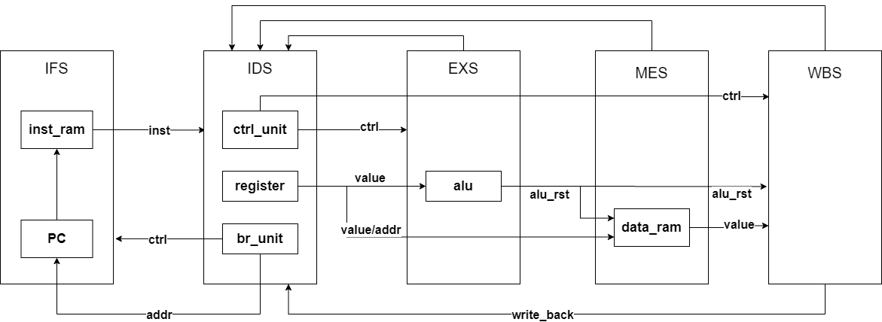
- 回写阶段：将运算结果保存到目标寄存器。
图1 五级流水线CPU模块示意图

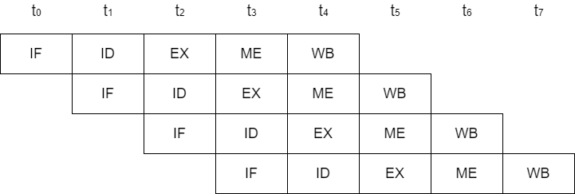
单周期CPU中，当指令位于某一个特定模块（如MES模块）时，其他模块为空闲状态，会造成浪费。因此引入流水线CPU，对某一个特定模块，当正在执行的某一条特定指令位于其他模块时，该模块转而执行其他指令，而不是闲置。
图2 五级流水线CPU实现简图

以下为顶层模块例化代码，目的是对上述五个阶段进行例化。
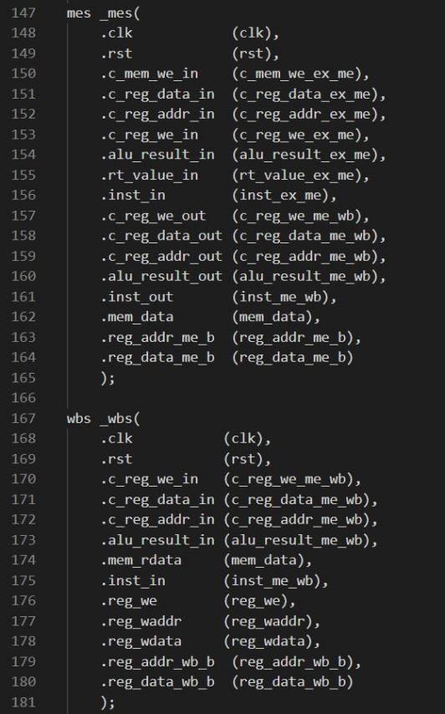
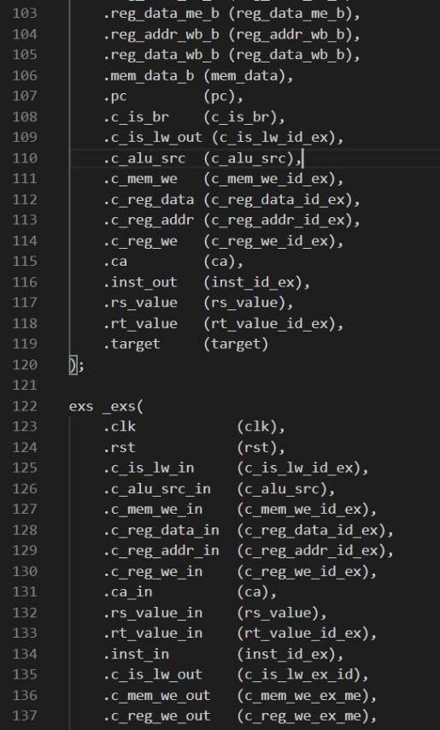
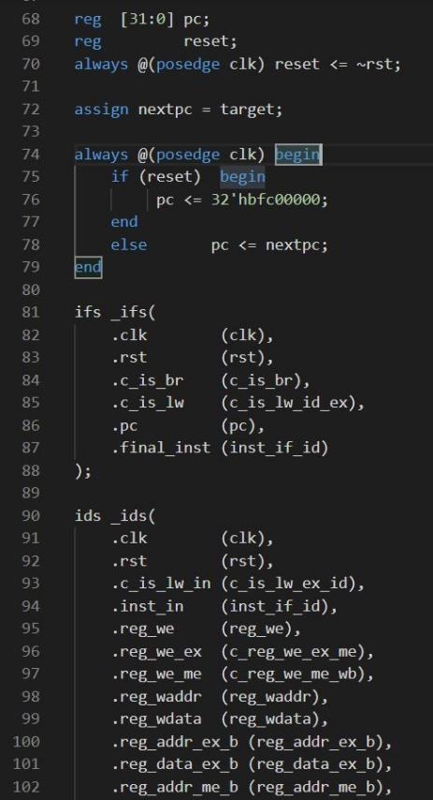

图3 五级流水线CPU总体结构代码实现

主要功能

跳转指令
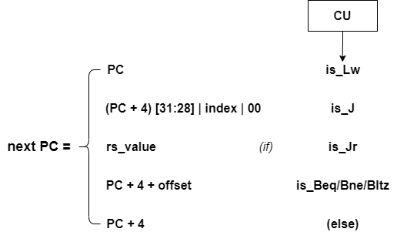
所有的跳转操作都封装在跳转控制模块bru，下一条指令的地址根据控制单元cu生成的控制信号生成。
图4 下一条指令地址示意图

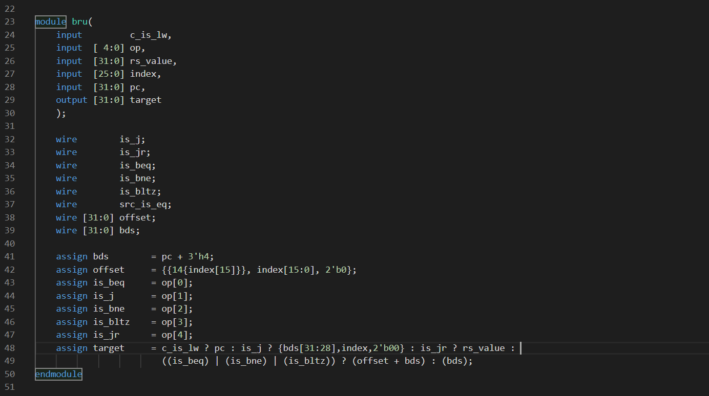
bru模块具体代码实现如下：
图5 bru模块代码实现

控制相关
由于流水执行，跳转指令在译码阶段被识别时，下一条指令已经取指开始执行，如不处理，会导致寄存器值被更改。这一问题被称为控制相关。
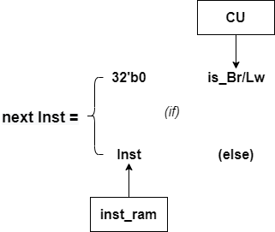
可以采用跳转指令后插入空指令的方法处理控制相关。

数据相关
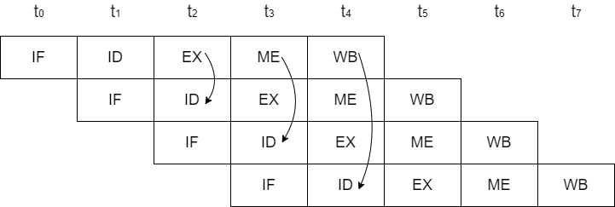
下一条指令读寄存器时，前三条指令还进行写回，如不处理，所读取的内容将不是最新的，这一问题被称为数据相关。采用数据前推的方式解决。
图8 数据前推示意
特殊地，对于LW指令，由于LW指令改写寄存器的写入数据在mem阶段才能确定，因此单纯的数据回推无法解决相关问题，需要在指令后插入一条空指令。为了简化设计，对于所有LW指令，无论是否出现数据相关，均在其后插入空指令（图10）。由于下一条指令仍需执行，所以此时pc的值要保持不变。
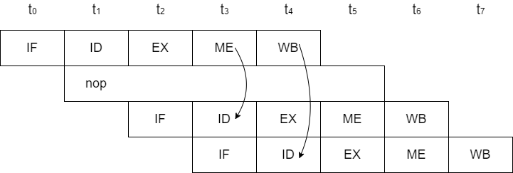
（nextpc = pc if（is_lw））
图9 LW指令的数据相关解决示意 图10 LW指令后插入空指令

以下为IDS模块结构，目的是用于处理数据相关问题。
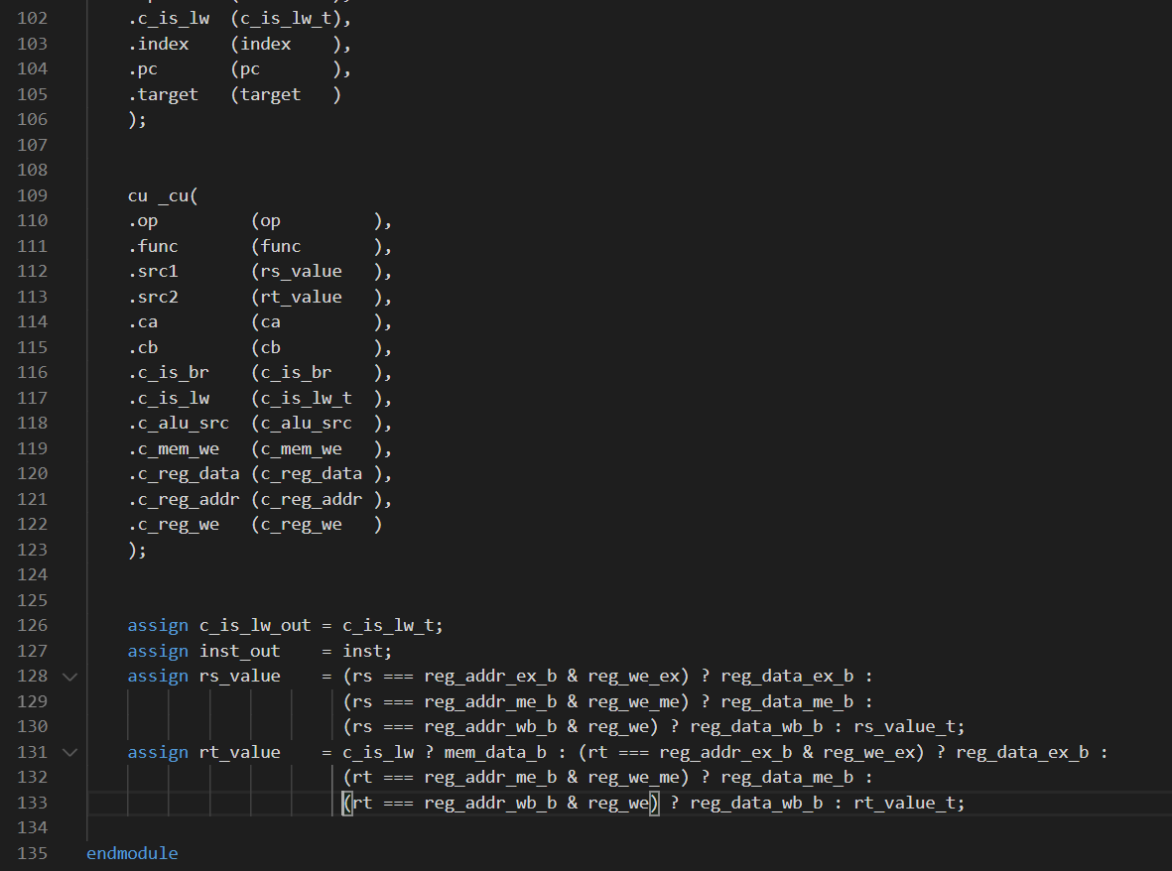
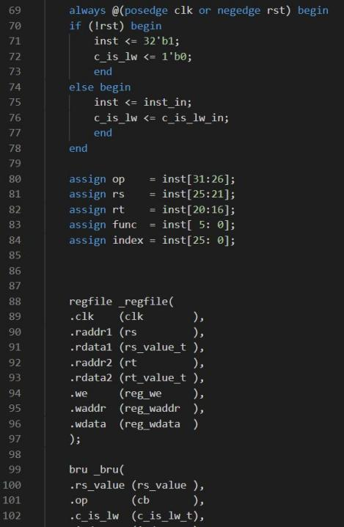

图11 IDS模块结构

仿真测试
本次课程设计的CPU仿真共实现31条指令，其中22条属于计算类型，4条属于数据存取与传送类型，5条跳转类型，为了简化对测试结果的分析，只对pc地址与寄存器数据（及存储器数据）进行验证。
（一）计算、访存、运算指令
每一个指令的执行共花费5个CPU周期，图示第5个周期结束后写回Lui指令的运算结果，置T1值为2^16=65536。其他指令以此类推。运算到LW指令时，插入一个空指令，同时保证PC值不变，以便于其后Beq等一系列指令的顺利执行。执行到Beq指令时，判断T1=T2=65536，跳转到label指令集xor、and、……
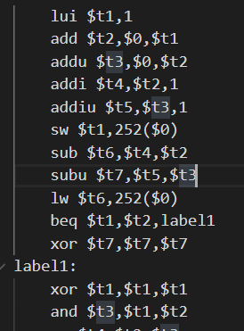
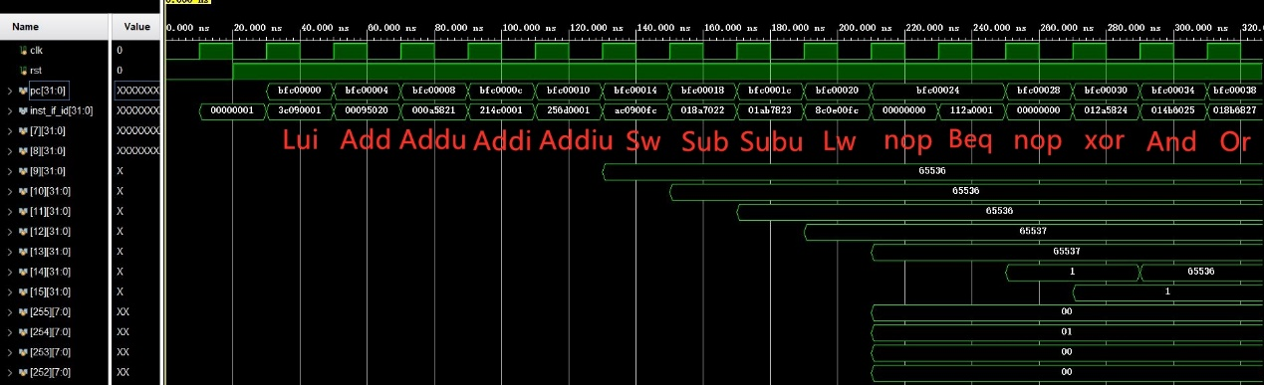
图12 计算、访存、运算指令及其仿真结果

（二）跳转指令
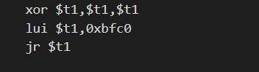
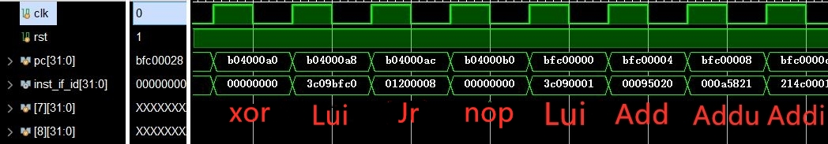
执行到Jr 指令时，其后插一条空指令nop，此时对应$t1 = bfc00000，即跳转到目标地址（程序的开始位置），开始循环执行。
图13 跳转指令仿真结果

（三）传送指令
执行到MOVN指令时，判定此时T2=65537!=0，则在5个周期后将T1赋值给T3。

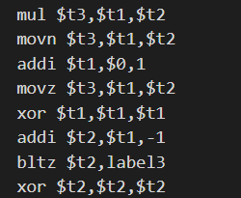
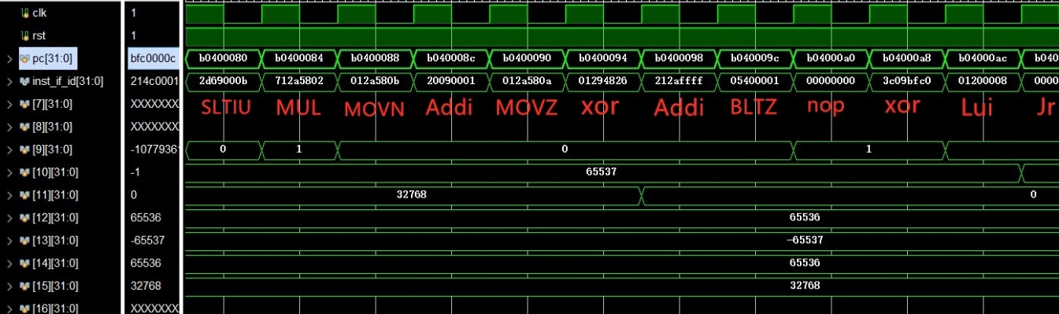
图14 传送指令仿真结果

程序文件
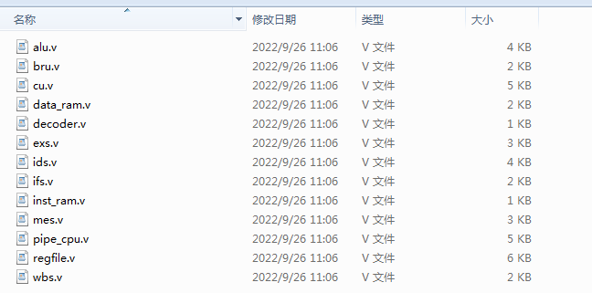

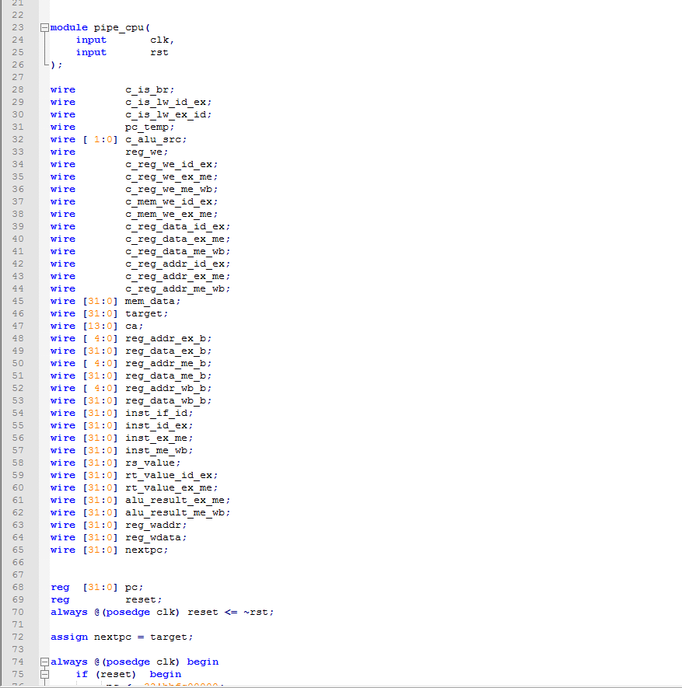

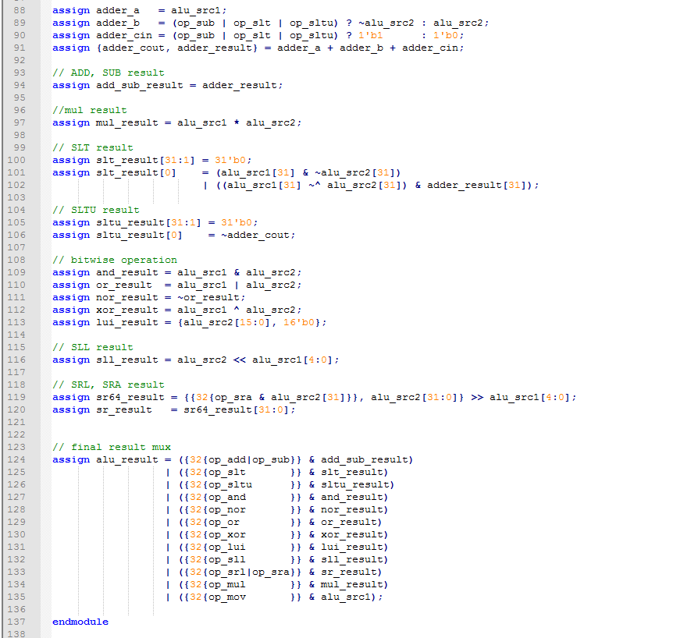
Testbench
